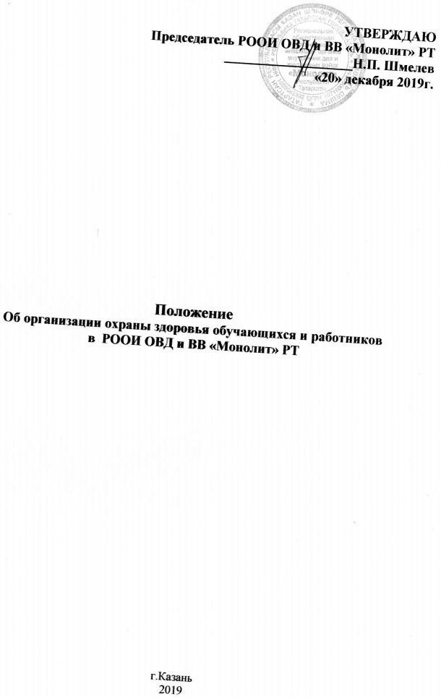
1. Общие положения

1.1. Организация охраны здоровья обучающихся и работников в РООИ ОВД и ВВ «Монолит» РТ осуществляется в соответствии с Законом «Об образовании» №273-ФЗ от 29 декабря 2012г., Федеральным законом от 22.07.1993 № 5487-1 "Основы законодательства Российской Федерации об охране здоровья граждан", приказом Министерства здравоохранения и социального развития Российской Федерации от 15 мая 2012 г. N 543 и включает в себя организацию питания обучающихся и работников организации, организацию оказания медицинской помощи обучающихся и работников организации.

2. Задачи при организации питания
2.1. Основными задачами при организации питания являются:
- обеспечение обучающихся питанием, соответствующим возрастным и физиологическим потребностям в пищевых веществах и энергии, принципам рационального и сбалансированного питания;
- гарантированное качество и безопасность питания и пищевых продуктов, используемых в питании;
- предупреждение (профилактика) среди обучающихся инфекционных и неинфекционных заболеваний, связанных с фактором питания;
- пропаганда принципов здорового и полноценного питания.
2.2. Администрация организации обеспечивает принятие организационно-управленческих решений, направленных на обеспечение питанием обучающихся, принципов и санитарно-гигиенических основ здорового питания, ведение консультационной и разъяснительной работы с обучающими.
2.3. Питание обучающихся организуется за счет средств обучающихся. В расписании занятий должен быть предусмотрен перерыв достаточной продолжительности для организации питания.
2.4. К обслуживанию горячим питанием обучающихся, поставке продовольственных товаров для организации питания обучающихся в организации допускаются предприятия общественного питания различных организационно-правовых форм имеющие соответствующую материально-техническую базу, квалифицированные кадры, опыт работы в обслуживании организованных коллективов.
2.5. Ответственность за организацию питания в организации несет руководитель организации.

3. Основные цели и задачи медицинского обеспечения обучающихся и работников

Организация оказания первичной медико-санитарной помощи, в соответствии с Положением об организации оказания первичной медико-санитарной помощи взрослому населению, осуществляется в медицинских и иных организациях государственной, муниципальной и частной систем здравоохранения, в том числе, индивидуальными предпринимателями, имеющими лицензию на медицинскую деятельность, полученную в порядке, установленном законодательством Российской Федерации
3.1. Цели:
3.1.1. Организация эффективного медицинского обеспечения, охраны здоровья и жизни, физического развития обучающихся.
3.1.1. Сохранение физического и психологического здоровья и профилактики заболеваний работников.
3.2. Задачи:
- проведение медицинских осмотров обучающихся образовательной организации;
- проведение лечебно-профилактических и оздоровительных мероприятий;
- проведение диспансеризации обучающихся и работников организации имеющих хронические заболевания;
- осуществление систематического медицинского контроля за физическим развитием и уровнем заболеваемости обучающихся и работников;
- осуществление контроля за соблюдением санитарно-гигиенических нормативов, санитарно - противоэпидемического режима в организации;
- оказание консультативной помощи обучающимся и работникам организации;
- проведение периодических и первичных медицинских осмотров, санитарно- гигиенического обучения работников.

4. Организация охраны здоровья обучающихся и работников организации

4.1. Организация создает условия, гарантирующие охрану и укрепление здоровья обучающихся и работников.
4.1.1. Учебная нагрузка, режим обучения обучающихся определяются Уставом образовательного учреждения, расписаниями занятий и локальными актами.
4.1.2. Работники образовательного учреждения должны проходить периодические бесплатные медицинские обследования и санитарно-гигиеническое обучение, которые проводятся за счет средств организации.
4.1.3. Расписание занятий в образовательном учреждении должно предусматривать при необходимости перерыв достаточной продолжительности для отдыха и питания обучающихся и работников организации.
4.1.4. Ответственность за создание необходимых условий для учебы, труда и отдыха обучающихся и работников организации несут должностные лица образовательной организации.
4.1.5. Режим работы работников организации определяется Правилами внутреннего трудового распорядка организации.
4.2. Медицинское обслуживание обучающихся и работников образовательной организации по проведению медицинских осмотров осуществляет КДЦ «Медея», имеющее лицензию на право оказания медицинских услуг.

5. Функции образовательного учреждения в сфере медицинского обеспечения
обучающихся и работников

5.1. Образовательная организация:
5.1.1 .Создает условия, гарантирующие охрану и укрепление здоровья обучающихся;
5.1.2. Организует работу по воспитанию и гигиеническому обучению обучающихся и работников;
5.1.3. Включает в состав комиссии по расследованию несчастных случаев на производстве медицинских работников медицинского учреждения;
5.1.4. Своевременно информирует медицинских работников обо всех случаях заболевания обучающихся в образовательной организации;
5.1.5. Незамедлительно информирует медицинских работников о возникновении травм и неотложных состояний у обучающихся и работников и приглашают их для оказания медицинской помощи.
5.1.6. В случае отсутствия медицинских работников, а также до прихода медицинского работника в экстренных ситуациях вызывает бригаду скорой помощи.

6. Функции медицинских работников БЦРБ «Поликлиника ЦРБ» в сфере медицинского обеспечения обучающихся и работников

6.1. КДЦ «Медея»:
6.1.1.Обеспечивает обучающихся и работников образовательной организации медицинским обслуживанием.
6.1.2. Проводит анализ состояния здоровья обучающихся и работников организации.
6.1.3. Информирует руководителя образовательной организации, о результатах медицинских осмотров, обучающихся и работников организации.
6.1.4. Информирует руководителя образовательной организации о профессиональной пригодности и работников.
6.1.5. Своевременно оказывает медицинскую помощь по мере необходимости.
6.1.6. Оказывает организационно-методическую и консультационную помощь персоналу организации.
6.1.7. Проводит санитарно-просветительскую работу с обучающимися и работниками организации по вопросам здорового образа жизни, профилактике инфекционных и неинфекционных заболеваний.

7. Ответственность

7.1.Ответственность за своевременное и качественное выполнение функций, определяемых настоящим Положением, несут руководители образовательного и медицинского учреждений в соответствии с действующим законодательством.

8. Обеспечение безопасности и профилактика несчастных случаев в организации

8.1. Охрана здоровья обучающихся и работников организации включает в себя:
8.1.1. обеспечение безопасности обучающихся и работников организации во время пребывания в организации;
8.1.2. профилактику несчастных случаев с обучающимися и работниками организации во время пребывания в организации, осуществляющей образовательную деятельность;
8.2. Организация при реализации образовательных программ создает условия для охраны здоровья обучающихся и работников организации, в том числе обеспечивает:
расследование и учет несчастных случаев с обучающимися и работниками организации во время пребывания в организации, осуществляющей образовательную деятельность, в порядке, установленном федеральным органом исполнительной власти, осуществляющим функции по выработке государственной политики и нормативно-правовому регулированию в сфере образования, по согласованию с федеральным органом исполнительной власти, осуществляющим функции по выработке государственной политики и нормативно-правовому регулированию в сфере здравоохранения.
8.3. О каждом несчастном случае, происшедшем с учащимся или воспитанником, пострадавший или очевидец несчастного случая немедленно извещает непосредственного руководителя учебно-воспитательного процесса, который обязан: срочно организовать первую доврачебную помощь пострадавшему и его доставку в здравпункт (медсанчасть) или другое лечебное учреждение, сообщить о происшедшем руководителю учреждения, в отдел охраны труда (при наличии такового), сохранить до расследования обстановку места происшествия (если это не угрожает жизни и здоровью окружающих и не приведет к аварии).
8.4. Руководитель организации обязан немедленно принять меры к устранению причин, вызвавших несчастный случай, сообщить о происшедшем несчастном случае в вышестоящий орган управления образованием, родителям пострадавшего или лицам, представляющим его интересы, и запросить заключение из медицинского учреждения о характере и тяжести повреждения у пострадавшего.
Назначить комиссию по расследованию несчастного случая.
8.5. Комиссия по расследованию несчастного случая обязана:
- в течение трех суток провести расследование обстоятельств и причин несчастного случая, выявить и опросить очевидцев и лиц, допустивших нарушения правил безопасности жизнедеятельности, по возможности получить объяснение от пострадавшего.
Перечень документов при регистрации несчастных случаев с обучающимися в образовательной организации:
1. Объяснительная записка преподавателя.
2. Приказ руководителя образовательной организации о назначении комиссии по расследованию несчастного случая.
3. Акт о несчастном случае по форме Н-2 в 4х экземплярах.
4. Объяснительные очевидцев происшествия.
5. Объяснительная записка пострадавшего (если это возможно).
6. Вносится запись в журнал регистрации несчастных случаев.
7. Заполняется сообщение о последствиях несчастного случая с пострадавшим.
8. Разрабатываются мероприятия по устранению причин несчастного случая.
9. Ксерокопия из журнала регистрации инструктажа с обучающимися.
10. Медицинское заключение.

